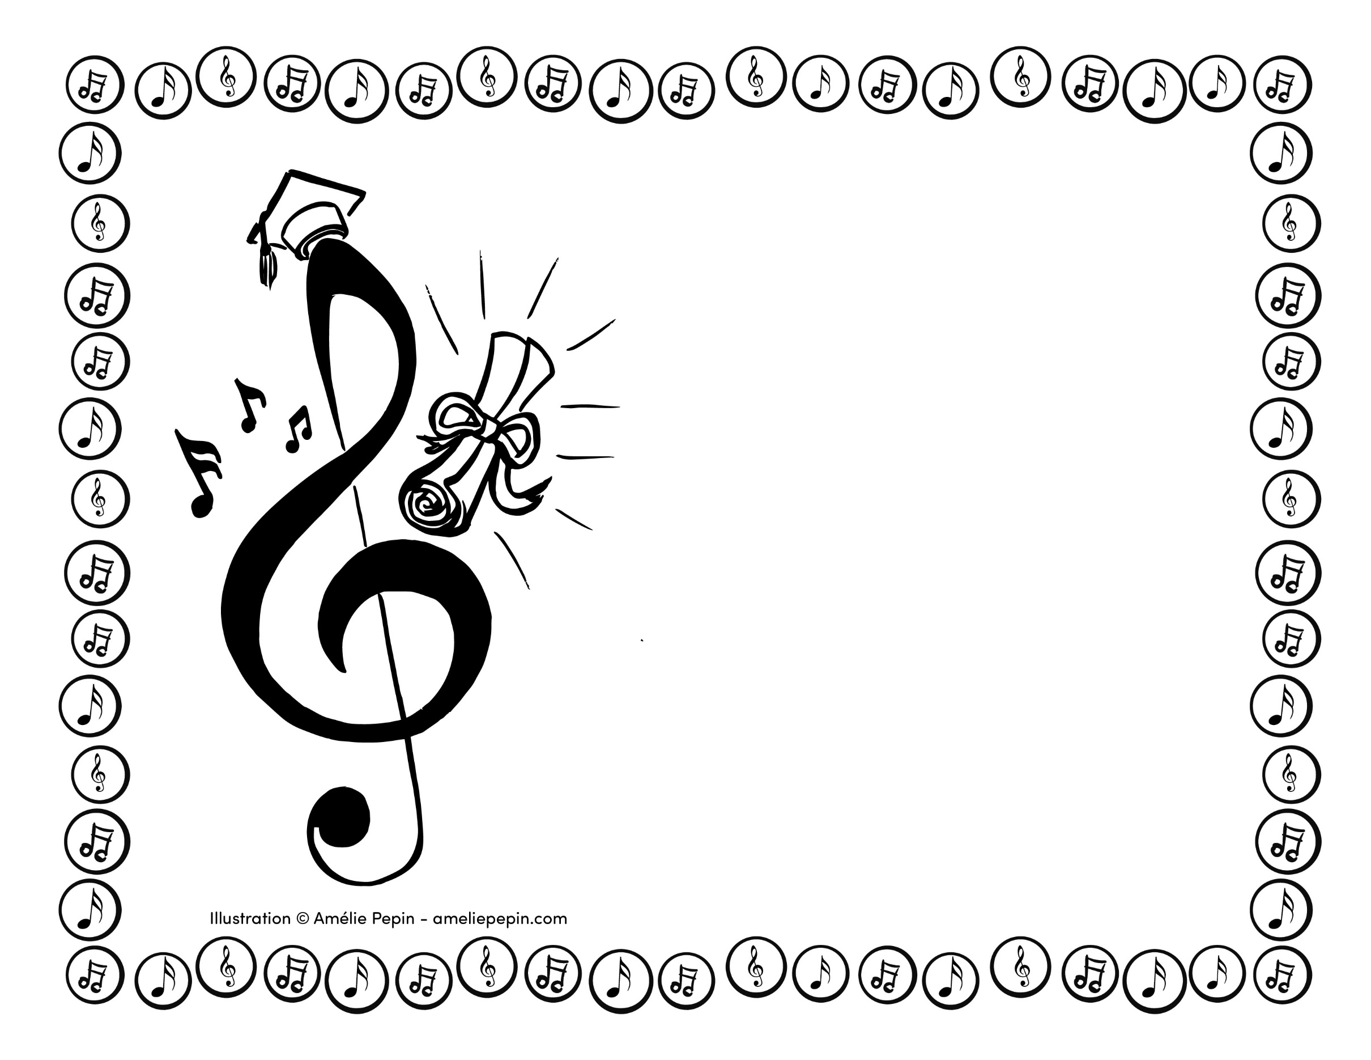
TITRE/TITLE
Insérez votre texte ici /
Insert your text here
Insérez votre texte ici /
Insert your text here
Date :

